Phan Thanh Nam – 21078341

1. docker –version

kiểm tra version hiện tại đang sử dụng của docker

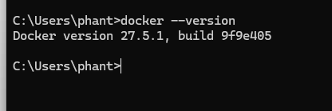

1. docker run hello-world

chạy container hello-world

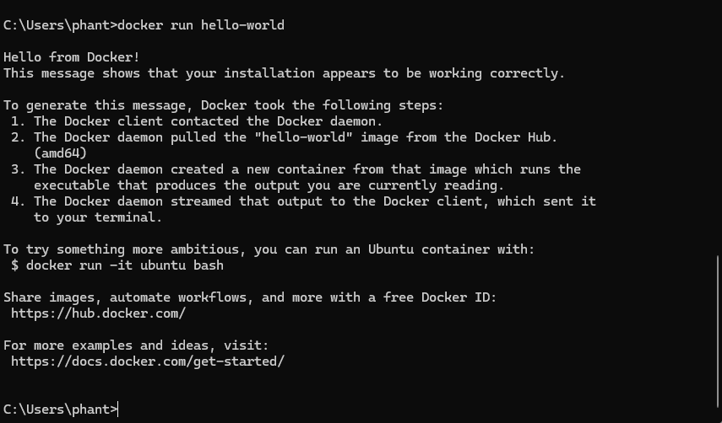

1. docker pull nginx

Tải image **nginx** từ Docker Hub về máy.

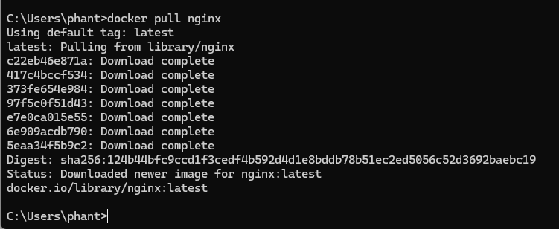

1. docker images

xem tất cả image có trong máy

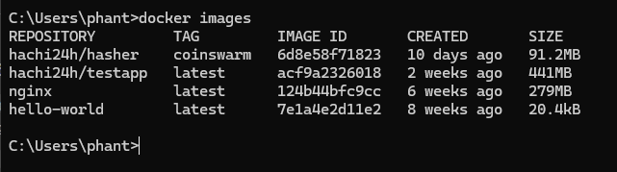

1. docker run -d nginx

Chạy container từ image **nginx** ở chế độ nền

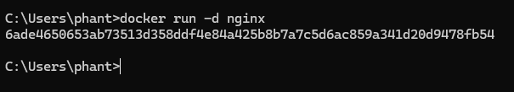

1. docker ps

Xem tất cả các container đang chạy

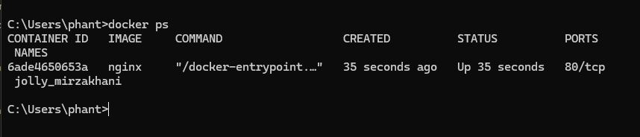

1. docker ps -a

xem tất cả các container , kể cả đã dừng

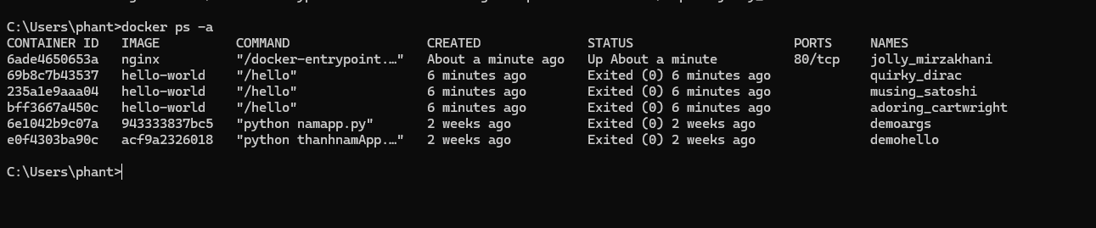

1. docker logs <container_id>

xem log của container đó

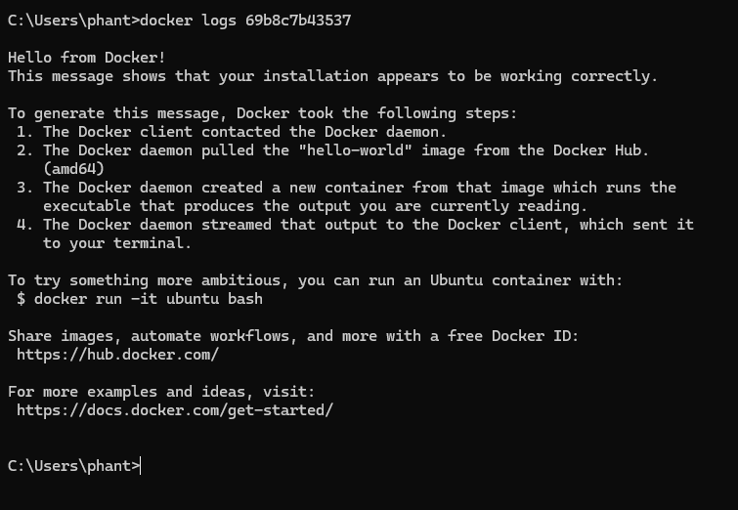

1. docker exec -it <container_id> /bin/sh

truy cập terminal shell bên trong container

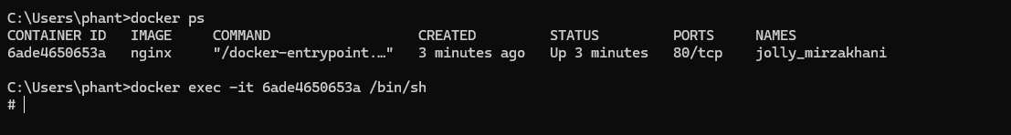

1. docker stop <container_id>

dừng container có id đó

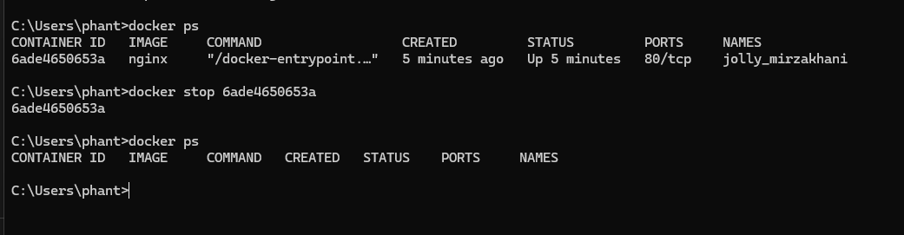

1. docker restart <container_id>

chạy container có id đó

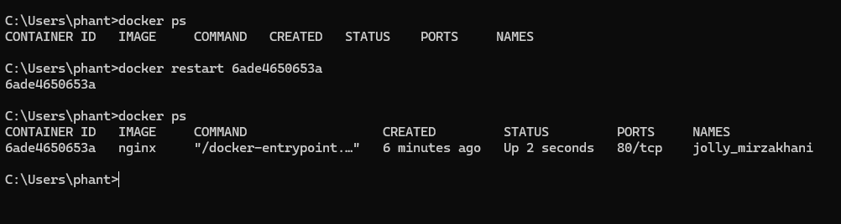

1. docker rm <container_id>

xóa container có id đó , nhưng bắt buộc đã dừng

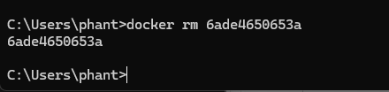

1. docker container prune

Xóa các container đã dừng

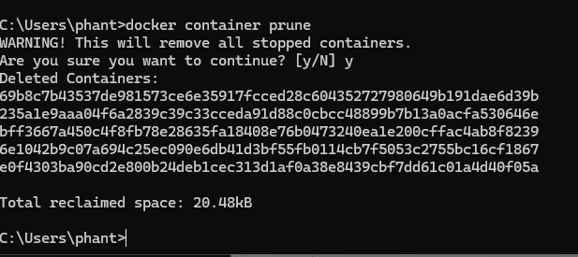

1. docker rmi <image_id>

xóa image có id đó

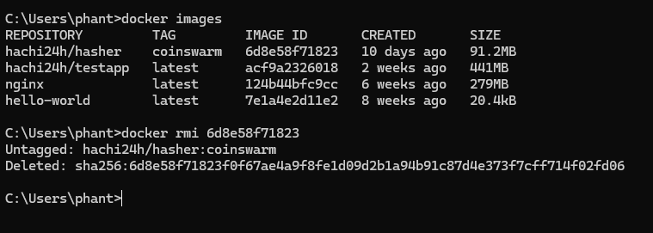

1. docker image prune -a

xóa các image ko sử dụng , kể cả image ko gắn vs container nào

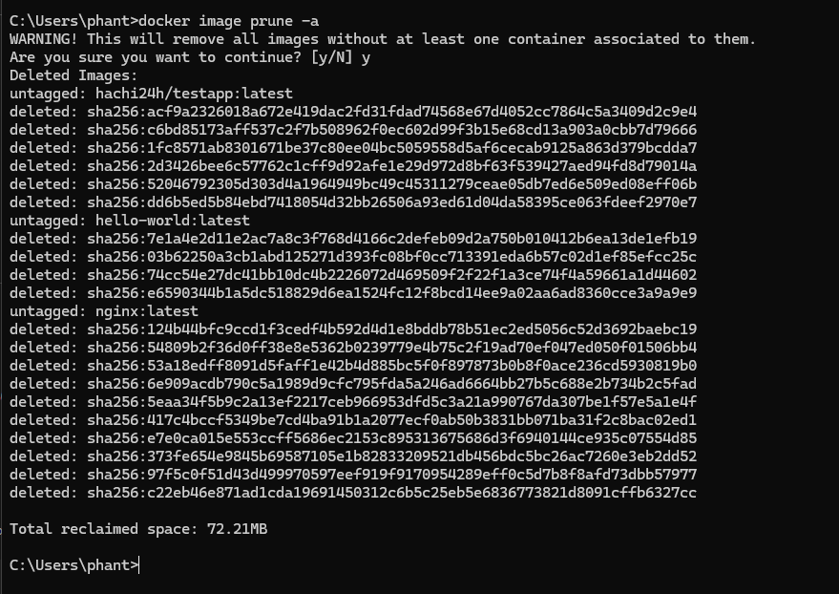

1. docker run -d -p 8080:80 nginx

Chạy nginx, ánh xạ cổng **80** trong container ra cổng **8080** ngoài máy.

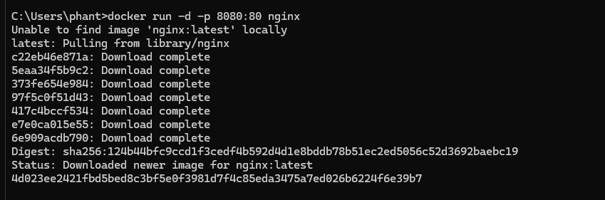

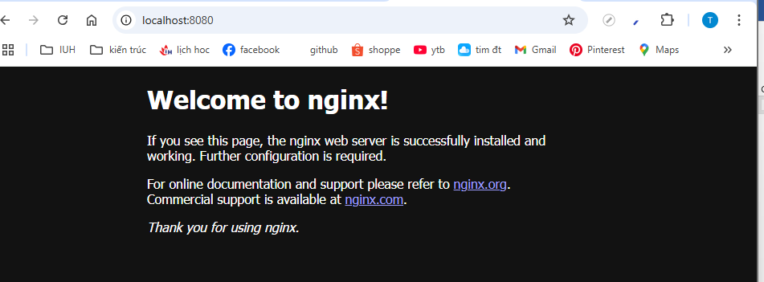

1. docker inspect <container_id>

xem chi tiết container có id đó dưới dang json

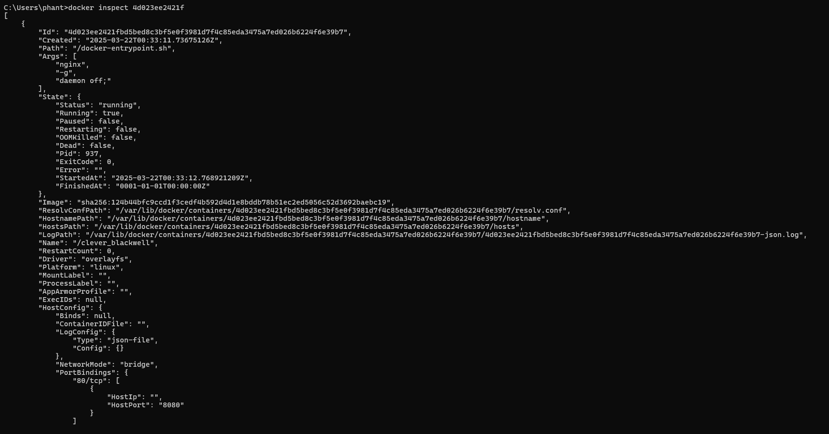

1. docker run -d -v mydata:/data nginx

gắn volume tên là mydata vào thư mục /data trong container

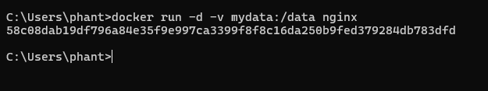 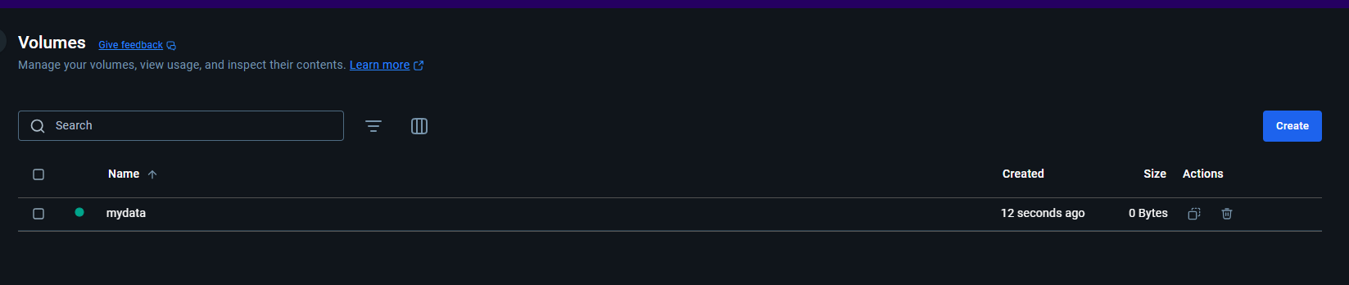

1. docker volume ls

Xem danh sách các volume

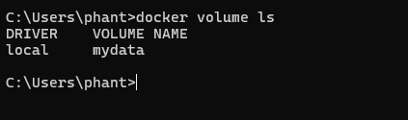

1. docker volume prune

xóa các volume ko đc sử dụng

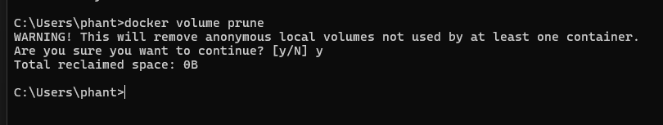

1. docker run -d --name my_nginx nginx

Tạo container có tên là my_nginx.

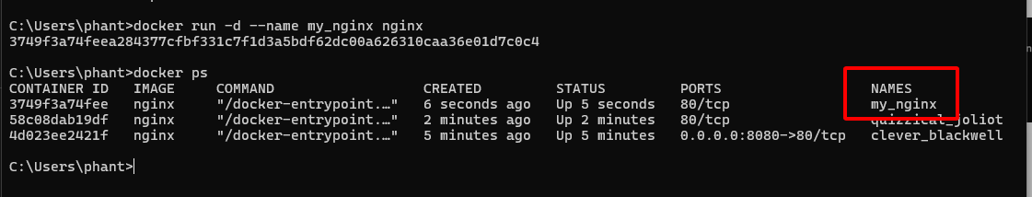

1. docker stats

xem CPU, RAM, I/O của các container đang chạy

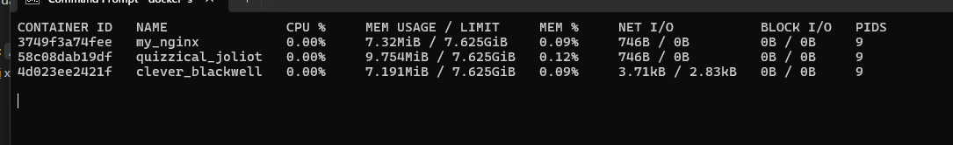

1. docker network ls

liệt kê các mạng đang có

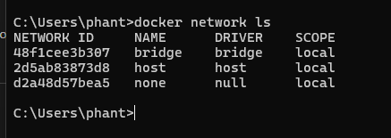

1. docker network create my_network

tạo mạng docker có tên my_network

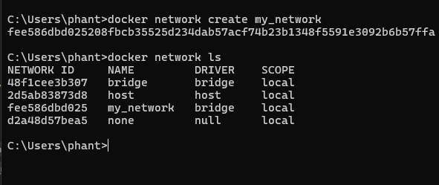

1. docker run -d --network my_network --name my_container nginx

tạo container kết nối trực tiếp vào my_network

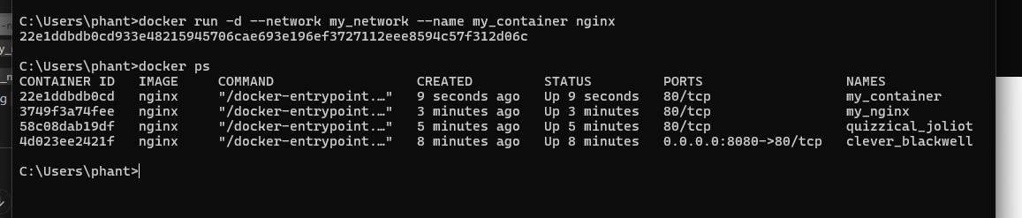

1. docker network connect my_network my_nginx

Kết nối container my_nginx vào mạng my_network.

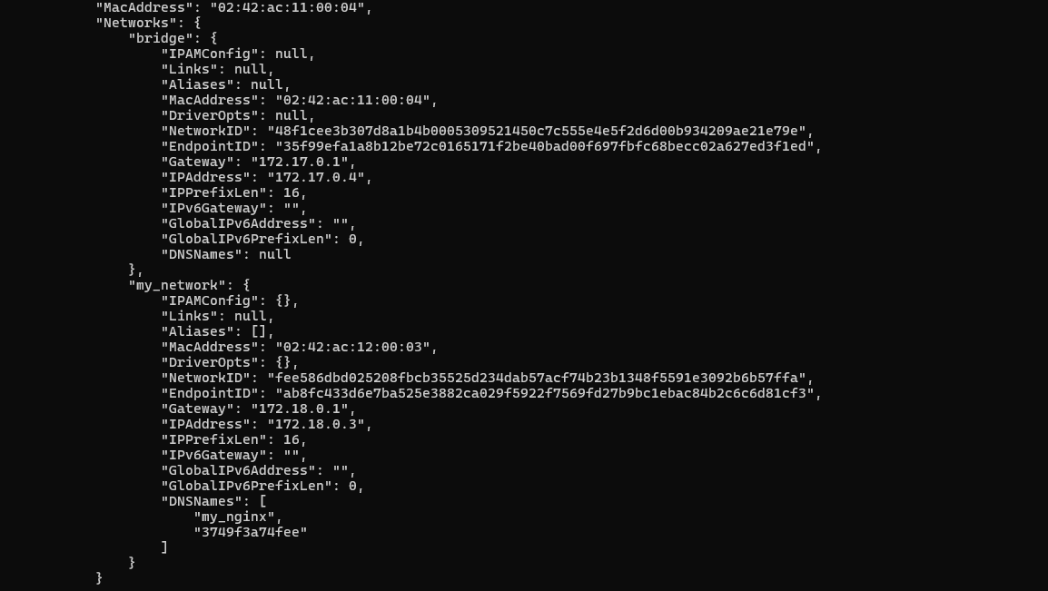

1. docker run -d -e MY_ENV=hello_world nginx

Chạy container với biến môi trường MY_ENV=hello_world.

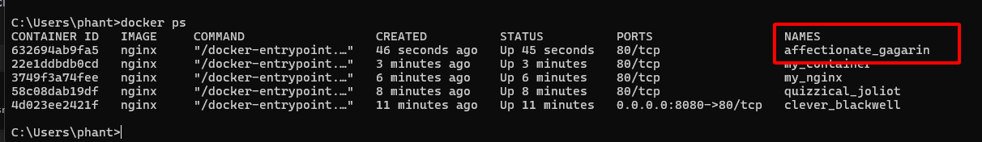

1. docker logs -f my_nginx

theo dỗi logs theo thời gian thực

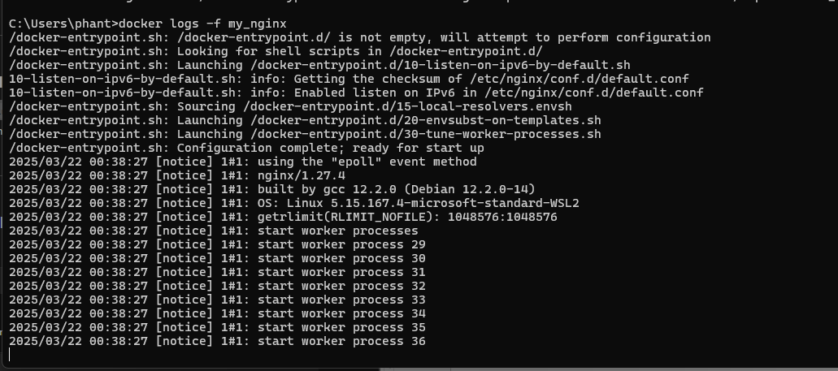

1. Tạo 1 dockerfile

Dựa trên image nginx, copy file index.html từ máy vào trong container.

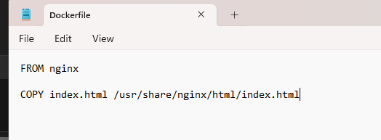

1. docker build -t my_nginx_image .

Build image từ Dockerfile trong thư mục hiện tại với tên my_nginx_image.

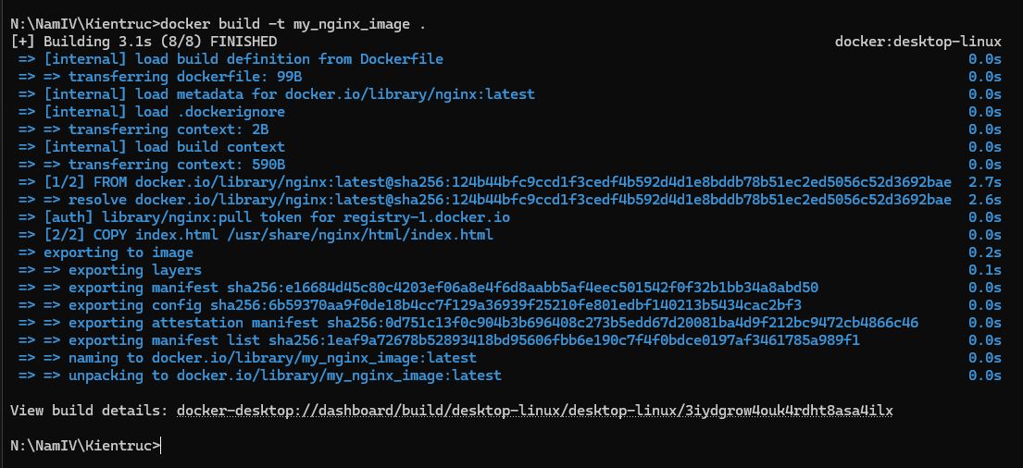

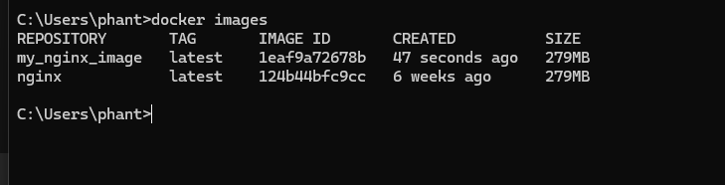

1. docker run -d -p 8080:80 my_nginx_image

Chạy container my_nginx_image trên cổng 8080

